



**زیربرنامه:**

TransitionSplit

|  |  |  |
| --- | --- | --- |
| **توسعه دهندگان** | کورش مرادیان | C:\Users\Kourosh\Desktop\63.png |
| **تهیه کنندگان مستند** | کورش مرادیان | |
| **تاییدکنندگان** | مرتضی نامور | |
| **تاریخ تنظیم سند** | 22/09/1396 | |
| **شناسه سند** |  | |
| **زبان برنامه‌نویسی** | **Fortran 90/95** | |

1. وظایف

در صورتی که شرایط زاویه‏ای بین دو Front برای عملیات‏های Seam و Transition Seam مهیا نباشد اما نسبت اندازه بین آنها بیش از 2.5 باشد از عملیات Transition Split استفاده می‏شود.

1. توضیحات و تئوری­ها

ابتدا مرکز المان چهارضلعی مجاور لبه Front بزرگتر یافت می‏شود و این نقطه به شبکه اضافه می‏شود. سپس همانطور که در شکل ‏شکل (1) نشان داده شده است المان مربوطه به دو المان تبدیل می‏شود و بخشی از آن هم جزئی از یک المان چهارضلعی جدید می‏شود. در نهایت عملیات هموارسازی بر روی این المان‏ها انجام می‏شود. در ‏شکل (1) این عملیات نشان داده شده است.

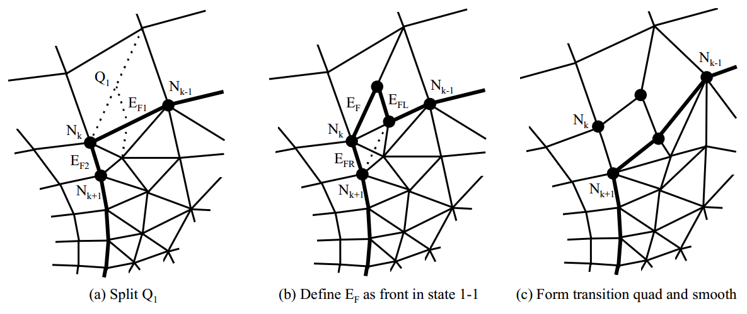

1. مراحل عملیات Transition Split
2. بخش­های زیربرنامه

در این قسمت تمام بخش های زیربرنامه مطابق با شماره گذاری موجود در برنامه کامپیوتری ارائه شده است.

1. تعیین المان چهارضلعی مجاور ضلع بزرگتر و محاسبه نود و اندیس‏های آن و همچنین نود و اندیس‏های المان مثلثی مجاورش

ابتدا المان چهارضلعی مجاور لبه بزرگتر و همچنین نودها و اندیس‏های آن تعیین می‏شوند. در ادامه نودها و اندیس‏های المان مثلثی مجاورش نیز بدست می‏آیند.

1. تعیین میانه ضلع بزرگتر و مرکز چهارضلعی و ایجاد یک چهارضلعی و دو مثلث جدید

میانه لبه بزرگتر و مرکز چهارضلعی مجاورش مشخص و در ادامه یک المان چهارضلعی و دو مثلث به شبکه اضافه می‏شوند. این المان ها پس از برش المان چهارضلعی و مثلث مجاورش ایجاد می‏شوند.

1. اصلاح المان چهارضلعی برش خورده و المان مثلثی مجاورش

اطلاعات ساختاری و موقعیتی المان چهارضلعی برش خورده و مثلث مجاورش اصلاح می‏شوند.

1. بررسی امکان ایجاد اتصال مورد نیاز

ایجاد اتصال نشان داده شده با خط چین در ‏شکل (1) امکان سنجی می‏شود.

1. ایجاد چهارضلعی جدید

در صورت ایجاد اتصال چهارضلعی جدیدی به شبکه اضافه و بهبود کیفیت داده می‏شود.

1. اصلاح و بروزرسانی اطلاعات لبه Front برش خورده

لبه Front برش خورده اصلاح و اطلاعاتش بروزرسانی می‏شود. یکی از رئوس و در صورت لزوم المان مثلثی مربوط به آن بروزرسانی می‏شوند.

1. بررسی عملیات در صورت ناموفق بودن انجام آن

در صورتی که امکان ایجاد اتصال و به اتمام رساندن عملیات وجود نداشته باشد المان چهارضلعی برش خورده و المان مثلثی مجاورش ترمیم و المان‏های اضافه شده به شبکه از شبکه حذف می‏شوند.